70 Encuentro Feminista
Valladolid 4 DE FEBRERO DE 2017
Control Social de la Sexualidad de las Mujeres
Enviamos propuesta sobre algunos aspectos a desarrollar en el debate del sábado día 4
"El control patriarcal de la sexualidad femenina" (en la cultura), algunas ideas para la intervención o el debate posterior:
- El control patriarcal del sexo en la cultura (el imaginario patriarcal en el ámbito simbólico y las consecuencias materiales en la vida real de las mujeres).
- Porqué le interesa al patriarcado el control de la sexualidad y la reproducción de las mujeres, cómo se manifiesta ese orden simbólico en la cultura (lenguaje, arte, literatura, cine...).
- Los mandatos de silencio, sumisión, encierro y virginidad. Identidades femeninas heterodesignadas y modelos de mujer en base a la sexualidad (las buenas, las malas, las fatales). Buenas (mater amantísima, virgen angelical, ángel del hogar). Malas (la mujer como encarnación del mal en base a su sexualidad incontrolable; las feministas, las sabias, las mujeres mayores, las mujeres con otras opciones sexuales...). Fatales (la femme fatale y las "lolitas", el poder de la seducción como negación del poder).
- La normatividad sexual y reproductiva de las mujeres y su relación con el eje Naturaleza/Cultura en clave de género....
Qué aspectos jurídicos consolidan el control social de la sexualidad de las mujeres: Control social formal e informal dirigido a las mujeres
- Control social informal: La construcción social de la desviación femenina.
- El sistema penal como mecanismo de control social de las mujeres
- Criminología derecho penal y género: Las penas de las mujeres

Mecanismos de control social y sexual de las mujeres a través de las nuevas tecnologías de la información y la comunicación.

- ¿Cómo afectan los nuevos medios de comunicación social al control social y sexual de las mujeres? ¿Cómo influye en las nuevas generaciones de mujeres?
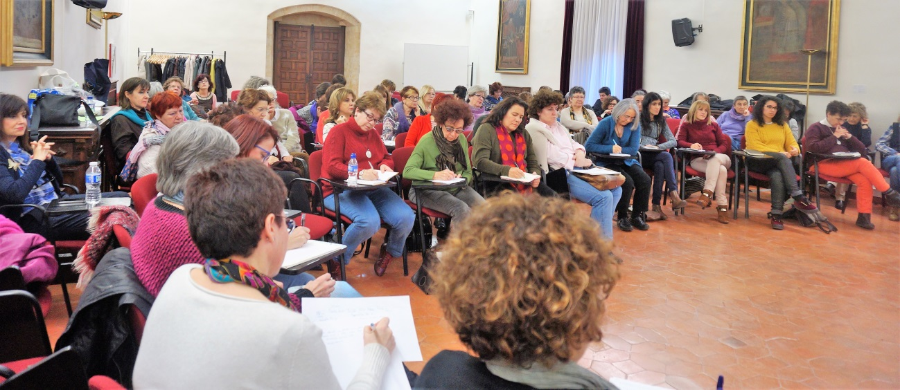
- Retos en el siglo XXI
- bibliografía
http://docplayer.es/17794925-Parte-primera-conceptos.html
http://eprints.ucm.es/13900/1/Introd._proyeto2,_corregido.pdf
http://sheyehs.blogspot.com.es/2012/06/mi-origen-no-es-tu-costilla-tu-origen.html

DIA 5
Visita guiada exposición La Residencia de Señoritas.
La Residencia de Señoritas fue creada en 1915 bajo la dirección de María de Maeztu. Esta institución fue pionera en fomentar el acceso de las mujeres a los estudios superiores. En su desarrollo resultó esencial la colaboración con el International Institute for Girls in Spain, una entidad estadounidense creada en Madrid con similares objetivos.
Fueron residentes Victoria Kent, Matilde Huici o Josefina Carabias, y formaron parte de su profesorado María Goyri, María Zambrano o Maruja Mallo, junto a algunas profesoras estadounidenses vinculadas al Instituto Internacional. En las actividades que organizó participaron numerosas conferenciantes como Gabriela Mistral, Victoria Ocampo, María Martínez Sierra o Clara Campoamor, y se abordaron con frecuencia temas relacionados con la mujer. En sus salones nacieron el Lyceum Club Femenino y la Asociación de Mujeres Universitarias. Además contó con un Laboratorio de Química, organizado por la doctora norteamericana Mary Louise Foster, que contribuyó a la formación de científicas destacadas como Dorotea Barnés o Felisa Martín Bravo.
La aparición de la Residencia de Señoritas se relaciona estrechamente con el cambio en la situación social de las mujeres en España, que supuso mejoras en su acceso a la educación y a la vida profesional, y avances frente a la discriminación que sufrían ante la ley, de los cuales el más simbólico fue la extensión del derecho de voto a las mujeres en 1931

